

CONDUCTOR ELECTRICO

Las medidas de los cables y alambres eléctricos se suelen categorizar en calibres si se habla del sistema americano AWG (American Wire Gauge, calibre americano para conductores).
ELECTRICIDAD RESIDENCIAL

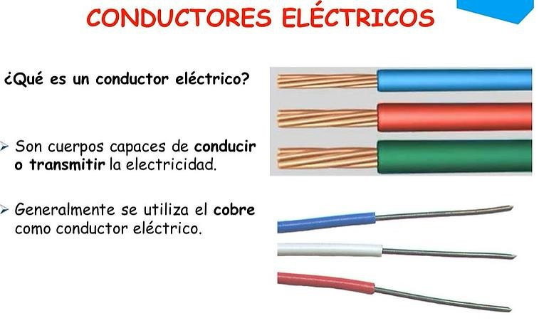
cable eléctrico

es un elemento fabricado y pensado para conducir electricidad. El material principal con el que están fabricados es con cobre (por su alto grado de conductividad) aunque también se utiliza el aluminio que, aunque su grado de conductividad es menor también resulta más económico que el cobre.

Tipos de conductores eléctricos

Recordamos que el conductor es el componente que transporta la electricidad.

Conductor de alambre desnudo

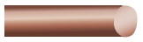

Es un solo alambre en estado sólido, no es flexible y no tiene recubrimiento, un ejemplo de uso este tipo de conductores es la utilización para la conexión a tierra en conjunto con las picas de tierra.

Conductor de alambre aislado

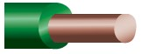

Es exactamente lo mismo que el conductor de alambre desnudo con tan solo una diferencia, en este caso el conductor va recubierto de una capa de aislante de material plástico para que el conductor no entre en contacto con ningún otro elemento como otros conductores, personas u objetos metálicos. El alambre aislado se utiliza mucho más que el cobre desnudo tanto en viviendas como oficinas.

Conductor de cable flexible
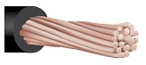

El cable eléctrico flexible es el más comercializado y el más aplicado, está compuesto por multitud de finos alambres recubiertos por materia plástica. Son tan flexibles porque al ser muchos alambres finos en vez de un alambre conductor gordo se consigue que se puedan doblar con facilidad, son muy maleables.

Conductor de cordon

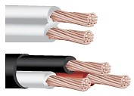

Están formados por más de un cable o alambre, se juntan todos y se envuelven de manera conjunta por segunda vez, es decir, tienen el propio aislamiento de cada conductor más uno que los reúne a todos en un conjunto único.

Medidas de los cables eléctricos

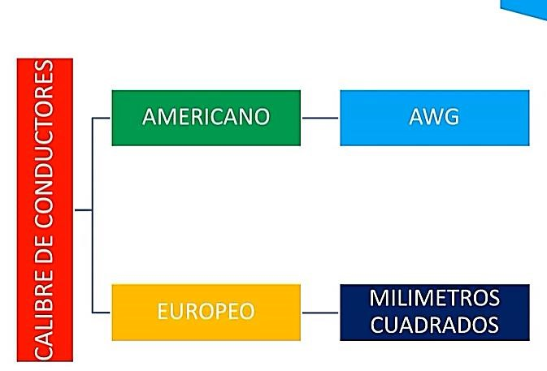

Las medidas de los cables y alambres eléctricos se suelen categorizar en calibres si se habla del sistema americano AWG (American Wire Gauge, calibre americano para conductores), sin embargo, es más común conocerlos dependiendo del diámetro del cable en el sistema métrico decimal y categorizarlos en milímetros cuadrados dependiendo del diámetro de la sección. La siguiente tabla también es muy útil para saber las equivalencias de calibre en milímetros.

CONSUMO
FOTO CALIBRE SECCIÓN
DE EJEMPLOS
/ AWG EN MM2
CORRIENTE


4 25mm2 Muy alto

 |  |  | 6 |  | 16mm2 |  | Alto
 | 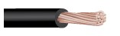 |  | 8 |  | 10mm2 |  | Medio - alto
 | 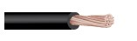 10 6mm2 Medio
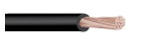 12 |  |  |  | 4mm2 |  | Medio - bajo
 14 |  |  |  | 2.5mm2 |  | Bajo
 |  | 16 |  | 1.5mm2 |  | Muy bajo
QUE AMPERAJE SOPORTAN LOS CABLES DE COBRE

A continuación, os mostramos una tabla con el amperaje que soportan los cables de cobre.
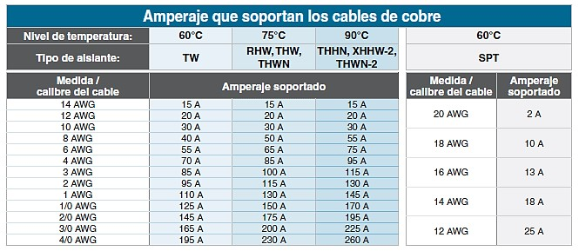

Colores y significado de los cables eléctricos

Los cables eléctricos tienen un aislamiento de alguno de los siguientes colores normalmente: Azul, bicolor (verde y amarillo), marrón, gris o negro.
Cable verde y amarillo
Es el cable de toma a tierra. Antiguamente se utilizaba cables de color gris o blanco, pero, para evitar confusiones, se comenzó a utilizar este cable bicolor, más llamativo.

Cable azul
Es el cable neutro. Hasta 1970 se utilizaba el cable de color rojo, revisa los cables de este color antes de utilizarlo.

Cable marrón
Es el cable de fase, aunque también puede ser negro o gris, según la estética del aparato que lo luzca. Anteriormente se utilizaba el color verde, por lo que, si hallas un cable verde, será mejor que lo revises antes de usarlo, ya que puede estar reseco o roto.

Cable negro
Es un cable de fase, también, y está visible en la gran mayoría de las instalaciones y cables. Al igual que el blanco, puede responder a motivos estéticos.

Cable blanco
Los cables blancos son tus cables neutrales. Éstos también son tomas de tierra, pero sólo se conectan al transformador para así llevar la energía de vuelta.

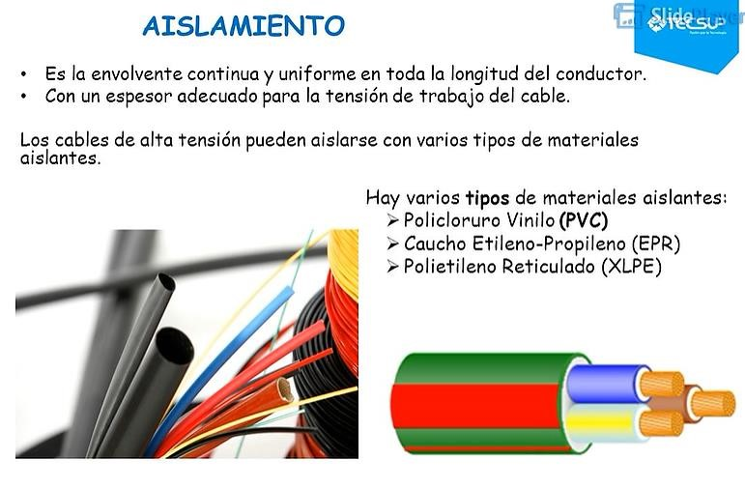

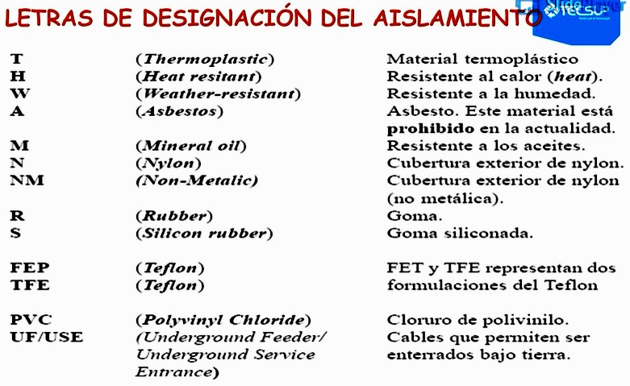
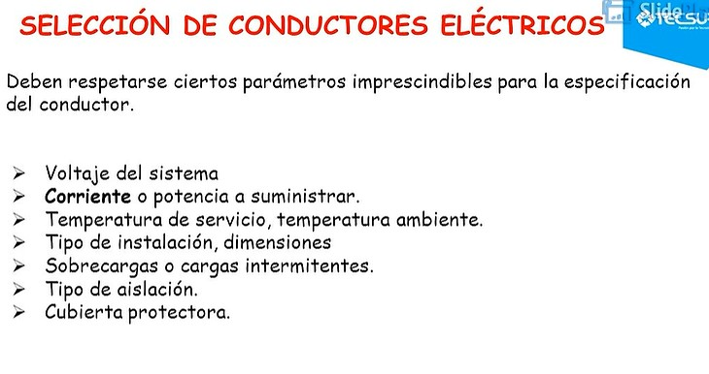

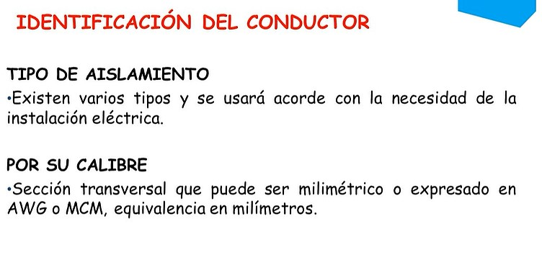

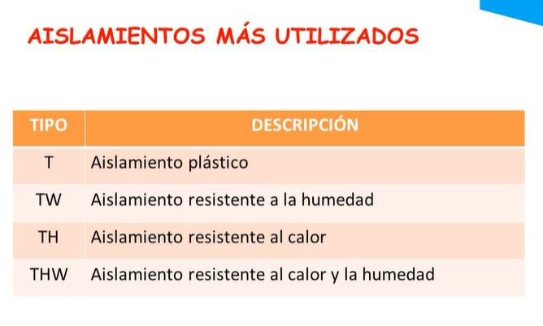

SIMBOLOS Y ESQUEMAS ELÉCTRICOS

El símbolo eléctrico

Es un signo o marca que se usa para representar: un aparato, instrumento o material eléctrico.
Los símbolos eléctricos son signos o marcas convencionales de carácter internacional, que se usan en la rama eléctrica. Estos signos son sencillos y fáciles de recordar y aplicar con suma claridad en un circuito eléctrico

Ventajas que ofrecen los símbolos eléctricos

- Mayor rapidez en la ejecución grafica de un circuito.
- Mayor facilidad en la comprensión de la instalación.
- Su empleo es universal, porque lo usan todos los países.
- Mayor claridad y sencillez en la comprensión de circuitos complicados.

Croquis, (Apunte, diseño)

Se denomina así al dibujo hecho sin ayuda de instrumentos, es una anotación rápida y simplificada de lo esencial. Puede contener rasgos mal acabados para reforzar la idea principal.

Planos

Son dibujo bien realizado, con acotaciones y utilizando los elementos necesarios de dibujo y los signos convencionales de representación, no admite tachaduras ni dibujos superpuestos, a no ser que sea para despejar dudas. El plano se hace a escala para que
la representación guarde las proporciones con la realidad.

Los esquemas eléctricos

Los esquemas son formas de representar una instalación eléctrica empleando líneas, trazos, símbolos o gráficos en forma ordenada y concreta. Ayudan a visualizar cómo se realizará la instalación y planificar el trabajo a realizar.

Los circuitos eléctricos se pueden representar a través de esquemas simbólicos o esquemas pictóricos.

Esquemas simbólicos

Son empleados principalmente por técnicos y profesionales electricistas y se caracterizan por su representación mediante símbolos. Cada accesorio eléctrico tiene un símbolo que lo representa. En el caso del Perú, el Código Eléctrico Nacional asume los símbolos recomendados por la Comisión Electrotécnica Internacional.

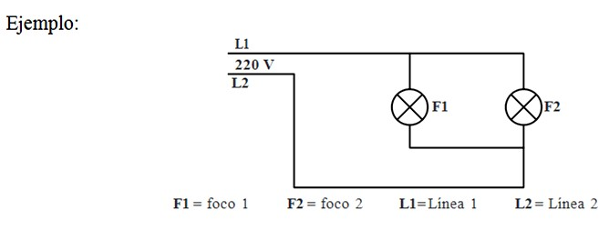

Esquemas pictóricos

Representan una instalación eléctrica graficando la forma física que tienen los elementos que componen el circuito. Su aplicación ayuda a reconocer con mayor rapidez y facilidad un esquema eléctrico. Son empleados principalmente por los que se inician en el trabajo o estudio de la electricidad.

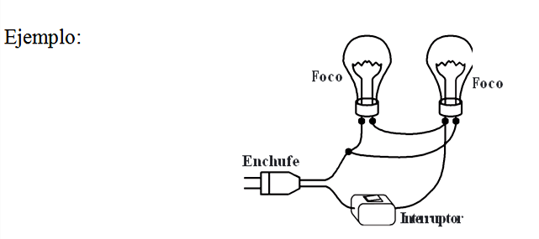

Símbolos y gráficos empleados en esquemas eléctricos

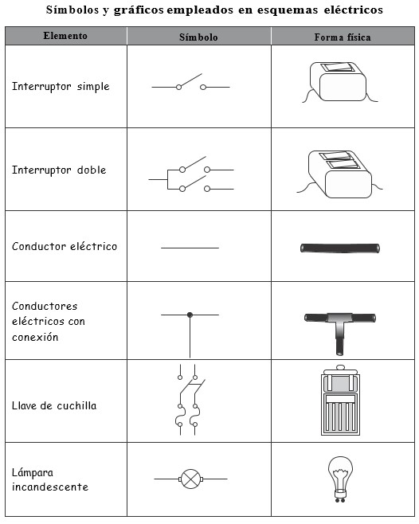

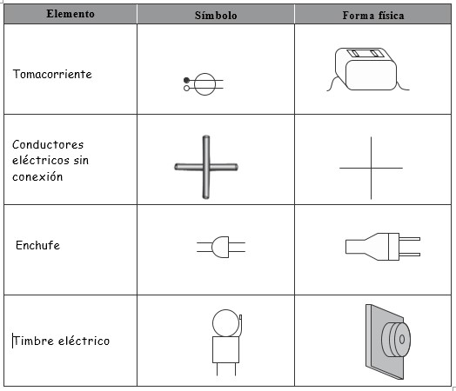

ACTIVIDADES
- Observa y coloca el nombre de cada uno de los elementos del circuito eléctrico.
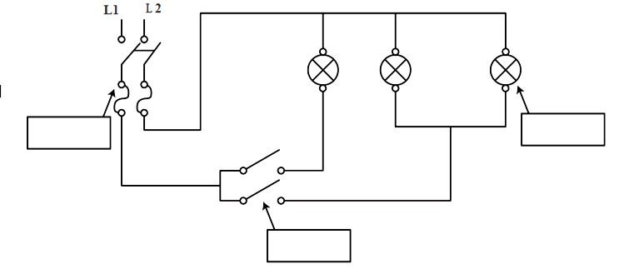

Indica que tipo de esquema es: …………………………………………………………………………………

DIBUJAR EL SIMBOLO DEL INTERRUPTOR TERMOMAGNETICO BIPOLAR Y EL SIMBOLO DEL INTERRUPTOR DIFERENCIAL
- Grafica un circuito similar al anterior con los siguientes elementos:

Tipo de circuito: ……………………….......................................………….………….
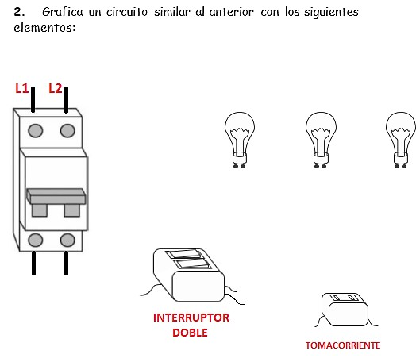

- cómo se llaman cada uno de los siguientes accesorios eléctricos

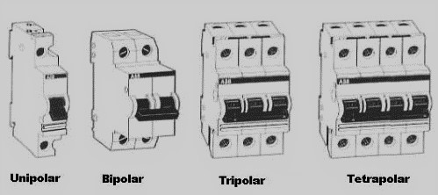

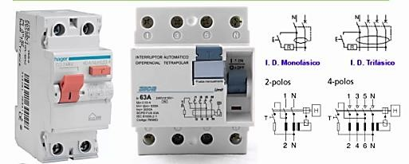

Esquemas de representación de instalaciones empotradas

Como se dijo anteriormente, una instalación empotrada está compuesta por tubos y cajas de salida rectangulares y octagonales, por los cuales se realiza el cableado y la instalación de los diferentes accesorios eléctricos.
Cada uno de estos elementos tiene una forma especial de representarlo. Conocerlos te servirá para realizar un esquema e instalación eléctrica.

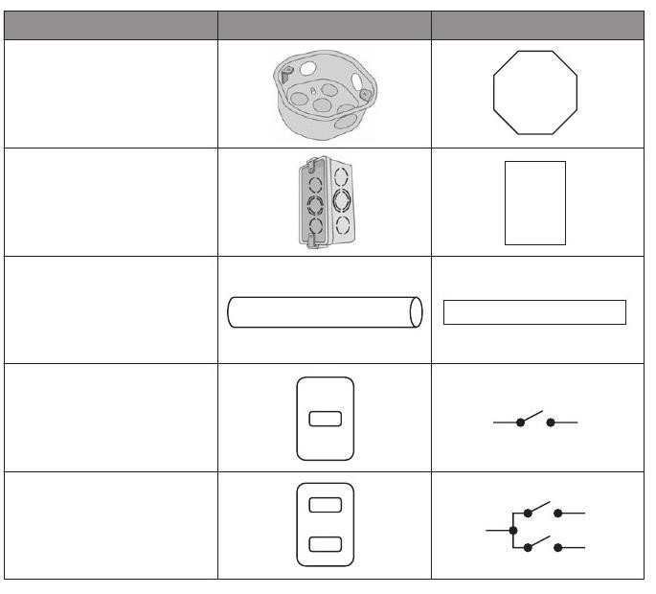

Tubos de conexión eléctrica

Interruptor simple

o de
un golpe

Interruptor simple doble

Cajas de salida octagonales

Cajas de salida
rectangulares

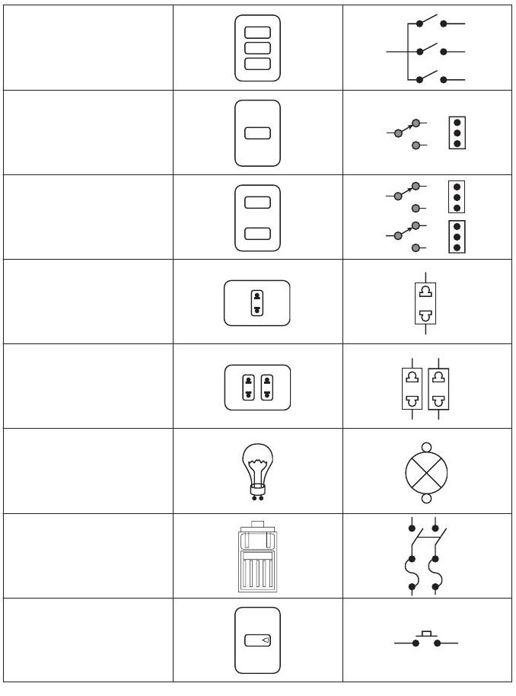

Interruptor simple triple

Interruptor de conmutación

Interruptor doble de

conmutación

Lámpara incandescente

Tomacorriente simple

Llave de cuchilla

Tomacorriente doble

Pulsador de timbre

